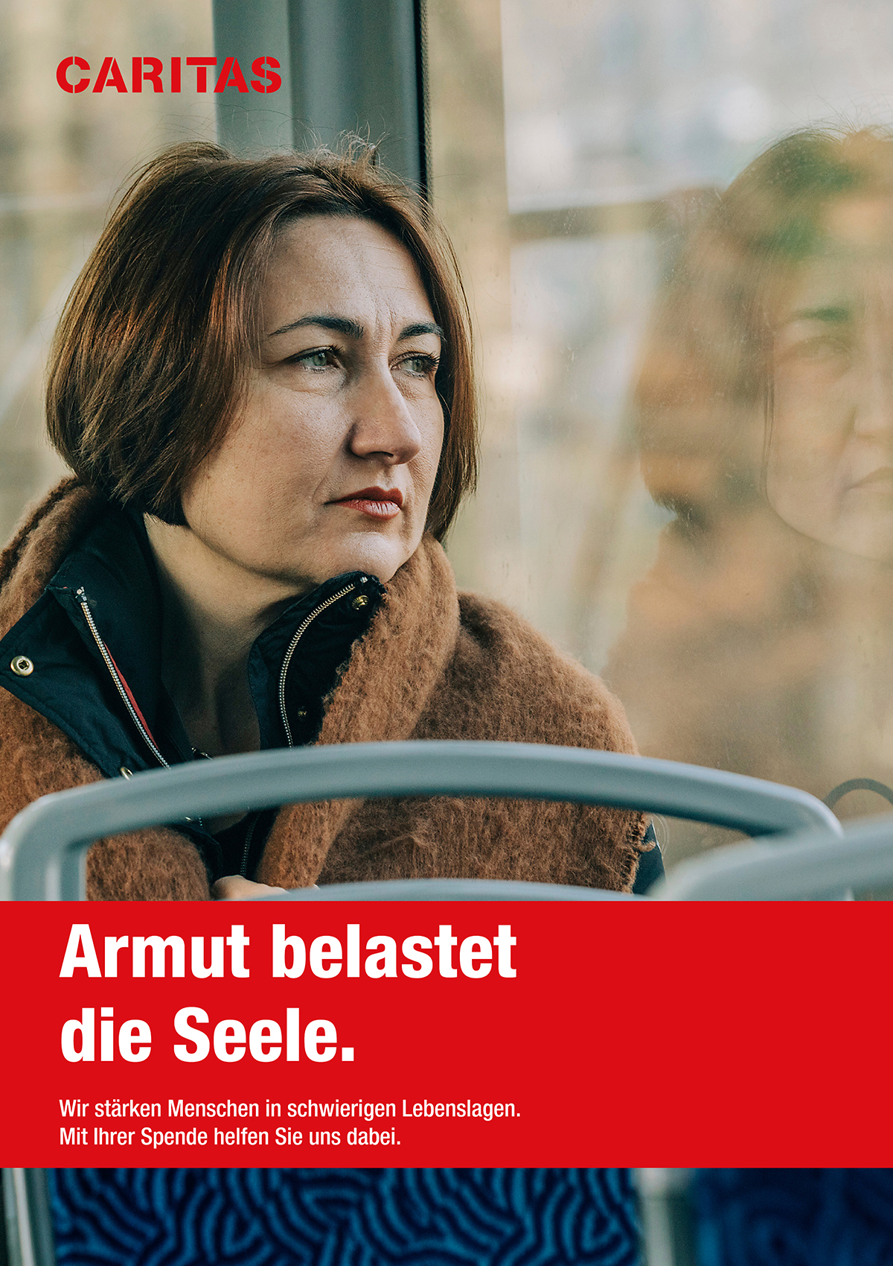
Caritas-Sonntag 2027
6. / 7. Februar 2027
5. Sonntag im Jahreskreis
Lesejahr B

Liturgiebausteine
Die Liturgiebausteine sind als Vorschläge gestaltet und können miteinander oder einzeln in Gottesdienste eingebaut werden.
www.caritas-regio.ch/caritas-sonntag

---------------------------------------------------------------------------------------------------------------

Eröffnung

Einzug
Instrumental
oder ¯Lied 42 Komm her, freu dich mit uns
oder ¯Lied 551 Wohl denen, die da wandeln

Begrüssung und Einführung
Wir beginnen diese Feier im Namen
Gottes, der uns ist wie Vater und Mutter,
Seines Sohnes Jesus Christus, der den Einsatz für die Armen in das Zentrum seiner Verkündigung stellt,
und der Heiligen Geistkraft, die Hoffnung und Kraft zum Wieder-Aufstehen schenkt.
Amen.

Einführende Gedanken
Wie geht es Ihnen? Gib es etwas, das Ihnen wie ein Stein auf dem Herzen liegt?
Viele Situationen und Lebenslagen können uns niederdrücken, die Gründe dafür sind zahlreich.
Ein solcher Stein auf dem Herzen vieler Menschen - auch in der reichen Schweiz – ist Armut. Der tägliche Kampf von Menschen, die wenig finanzielle Ressourcen haben, hinterlässt Spuren: In ihrem Lebenslauf, in ihrem Körper und in ihrer Seele.
Der diesjährige Caritas-Sonntag steht deshalb unter dem Motto: «Armut belastet die Seele.»
Versuchen wir darum, in dieser Feier all das, was unser Herz bedrückt, anzuschauen und Gott anzuvertrauen. Vielleicht gewinnen wir dadurch Kraft. Vielleicht finden wir im Hinhören auf Gottes Wort zu einer neuen Haltung. Zentral ist, dass wir so kommen dürfen, wie wir eben sind: Belastet, vielleicht krank, nicht vollkommen. Eben als Menschen.

Kyrie
Jesus Christus, deine Worte bringen uns Hoffnung, Trost und Zuversicht.
Dich bitten wir um Erbarmen:

Du kennst unsere Sorgen wie kein anderer
¯Lied 70 Kyrie eleison oder gesprochen: Herr, erbarme dich

Auch wenn wir es nicht merken, begleitest und unterstützt Du uns
¯Lied 70 Kyrie eleison oder gesprochen: Christus, erbarme dich

Gott, dich zu lieben heisst uns selbst und unsere Mitmenschen zu lieben. Erinnere uns daran, wenn wir das vergessen
¯Lied 70 Kyrie eleison oder gesprochen: Herr, erbarme dich

Vergebungsbitte
Der allmächtige Gott erbarme sich unser. Er lasse uns die Sünden nach und führe uns zum ewigen Leben. Amen.

Gloria
¯Lied 73 Gott in der Höh sei Preis und Ehr
oder
¯Lied 80 Lasst uns Gott dem Herrn lobsingen

Tagesgebet

Allmächtiger, ewiger Gott,

lenke unser Tun nach deinem Willen und gib,

dass wir im Namen deines geliebten Sohnes

reich werden an guten Werken.

Darum bitten wir durch ihn, Jesus Christus.

Wortgottesdienst

Erste Lesung Ijob 7,1-4.6-7

Antwortpsalm Ps 25 (24),4-5.6-7.8-9

R Zeige mir, Gott, deine Wege, lehre mich deine Pfade! – (R)

Zeige mir, Gott, deine Wege, *

lehre mich deine Pfade!

Führe mich in deiner Treue und lehre mich; /

denn du bist der Gott meines Heiles. *

Auf dich hoffe ich den ganzen Tag. – (R)

Gedenke deines Erbarmens, Gott, /

und der Taten deiner Gnade; *

denn sie bestehen seit Ewigkeit!

Gedenke nicht meiner Jugendsünden und meiner Frevel! *

Nach deiner Huld gedenke meiner, Gott, denn du bist gütig! – (R)

Gott ist gut und redlich, *

darum weist er Sünder auf den rechten Weg.

Die Armen leitet er nach seinem Recht, *

die Armen lehrt er seinen Weg. – R

Instrumental
oder ¯Lied 119 Herr Jesu Christ, dich zu uns wend
oder ¯Lied 546 Mein Herr und mein Gott

Zweite Lesung 1 Kor 9,16-19.22-23

¯Lied 89 Halleluja
oder ¯Lied 90 Halleluja

Ruf vor dem Evangelium Vers: Mk 1, 30a.31

Halleluja. Halleluja.
Die Schwiegermutter des Simon lag mit Fieber im Bett. Jesus ging zu ihr, fasste sie an der Hand und richtete sie auf.
Halleluja.

Evangelium Mk 1, 29 - 39

+ Aus dem heiligen Evangelium nach Markus.

In jener Zeit
29 ging Jesus zusammen mit Jakobus und Johannes in das Haus des Simon und Andreas.
30 Die Schwiegermutter des Simon lag mit Fieber im Bett.
Sie sprachen sogleich mit Jesus über sie
31 und er ging zu ihr,
fasste sie an der Hand und richtete sie auf.
Da wich das Fieber von ihr und sie diente ihnen.

32 Am Abend, als die Sonne untergegangen war,
brachte man alle Kranken und Besessenen zu Jesus.
33 Die ganze Stadt war vor der Haustür versammelt
34 und er heilte viele, die an allen möglichen Krankheiten litten, und trieb viele Dämonen aus. Und er verbot den Dämonen zu sagen, dass sie wussten, wer er war.

35 In aller Frühe, als es noch dunkel war, stand er auf und ging an einen einsamen Ort, um zu beten.
36 Simon und seine Begleiter eilten ihm nach,
37 und als sie ihn fanden, sagten sie zu ihm: Alle suchen dich.
38 Er antwortete: Lasst uns anderswohin gehen,
in die benachbarten Dörfer, damit ich auch dort verkünde;
denn dazu bin ich gekommen.

39 Und er zog durch ganz Galiläa, verkündete in ihren Synagogen und trieb die Dämonen aus.

Gedanken zur Predigt

Liebe Mitfeiernde,
wann waren Sie zuletzt auf Krankenbesuch? Warum sind Sie hingegangen – ins Pflegeheim, ins Krankenhaus? Ist es Ihnen leicht gefallen, auf den kranken Menschen zuzugehen?

Blicken wir auf die Bibelszene: Im heutigen Evangelium besuchen die Jünger*innen und Jesus eine Verwandte von Simon, seine Schwiegermutter, zuhause. Zunächst steht da nichts von Krankenbesuch – aber wie so oft ist die Krankheit sofort das Gesprächsthema: Die Schwiegermutter liegt mit Fieber im Bett, das beschäftigt Simon und seine Familie natürlich. Statt es für sich zu behalten, erzählt er vom Stein, der ihm auf dem Herzen liegt – und diese Haltung können wir uns zum Vorbild nehmen:

Darüber zu sprechen ist wichtig. 1.45 Millionen Menschen in der Schweiz sind armutsbetroffen. Krankheiten, insbesondere unsichtbare Krankheiten wie psychische Leiden, sind noch immer ein Tabuthema. Oft schämen sich Menschen, weil sie schwach oder nicht gesund sind. Sie haben Angst, keine Arbeit zu finden, wenn sie zu offen über ihre Probleme sprechen. Studien zeigen, dass nicht nur Krankheit arm sondern auch Armut krank macht: Zusätzlich zum Dauer-Kampf ums Geld kommen stigmatisierende Vorurteile des Umfelds hinzu. So wird beispielsweise Armutsbetroffenen Faulheit vorgeworfen, psychisch Kranken Heuchelei, IV-Bezüger*innen Simulantentum. Aus Angst davor ziehen sich Armutsbetroffene oft noch mehr zurück, sind isoliert, einsam und fühlen sich nicht mehr als Teil der Gesellschaft. Das lastet wie ein Stein auf ihrer Seele, und sie fühlen sich alleingelassen damit.

Zugegeben: Das Ansprechen all dieser Themen fällt den meisten nicht leicht, und das Zugeben der eigenen Ratlosigkeit braucht Mut. Es braucht Aufmerksamkeit und einen achtsamen Umgang mit dem Gegenüber. Oft haben wir Angst, etwas Falsches zu sagen oder zu tun. Trotzdem raten Fachleute in Sachen psychischer Gesundheit: Etwas tun ist immer besser als Nichtstun.

Kehren wir zurück zum biblischen Szenario: Auch dort lohnt sich Simons Mut, darüber zu reden. Jesus macht nämlich die Patientin zur Chefsache: Er geht zu ihr, vielleicht zu ihrem Bett hin. Er fasst sie an der Hand, schaut sie an, hört ihr zu. Dann richtet er sie auf – auf seine Art, wie genau, ist nicht beschrieben. Eine weitere Heilung ist möglich geworden, das Reich Gottes ein Stück Wirklichkeit geworden.

Genau das ist unser Auftrag als christliches Hilfswerk Caritas: Diese jetzige Welt ein Stück besser zu machen. Um die Situation von Armutsbetroffenen zu verbessern, versucht Caritas zum einen, Orte zu schaffen, an denen Begegnung und Teilhabe für alle möglich ist. Die Treffpunkte B-Treff in Wattwil und CARITAS HelpPoint in Rapperswil sind offen für alle, die Hilfe, Rat oder auch einfach Gemeinschaft suchen. Dank der Kultur-Legi-Karte wird die Teilnahme an kulturellen Anlässen für Menschen mit knappem Budget möglich. Der Einkauf im Caritas-Markt ermöglicht ein Einkaufserlebnis auf Augenhöhe – oder eine sinnvolle Freiwilligentätigkeit als Mitarbeitende.
Für psychisch kranke Menschen kann es jedoch schwierig sein, sich an solche Begegnungsorte in der Öffentlichkeit zu begeben und dort Hilfe zu suchen – zu schambehaftet ist das Thema. Darum arbeiten unsere Mitarbeitenden in der Sozial- und Schuldenberatung diskret: Am Telefon wird ein Termin vereinbart, im Büro der Sozialberatung findet im geschützten Rahmen die Beratung statt.
Um Armut und seelische Not aus der Tabuzone zu bringen, engagiert sich die Caritas St. Gallen – Appenzell auch sozialpolitisch: Sie ergreift Partei für Armutsbetroffene in politischen Debatten. Mitarbeitende der Diakonieanimation sensibilisieren in Workshops Berufsleute und Schüler*innen, damit sie das Phänomen Armut auch dann erkennen, wenn es nicht explizit angesprochen wird. Vielen Dank, dass Sie mit Ihrer Spende diese Arbeit ermöglichen!

Noch ein letzter Hinweis: Nach der erfolgreichen Heilung engagiert sich die geheilte Frau aus Dankbarkeit für die Sache Jesu. Von Jesus hingegen lesen wir, dass er sich zurückzieht, um zu beten. Erst dann geht er wieder hinaus und engagiert sich in ganz Galiläa erfolgreich. Mitten in dieser Erfolgsgeschichte des jungen Christentums wird also betont, dass müde oder schwach sein dazu gehört – sogar Jesus braucht Zeit zum Atemholen. Dass seine Jünger ihn aufsuchten, hat ihm sicher gut getan und ihn ermutigt, weiterzumachen.
Bevor Sie also einen Krankenbesuch machen, stärken Sie sich. Wenn Sie selber einen Stein auf dem Herzen haben, reden Sie darüber mit einem vertrauten Menschen. Holen Sie Hilfe. Sie können damit das Tabu brechen und anderen Mut machen, es Ihnen gleich zu tun.
Amen.

Glaubensbekenntnis
¯Lied 98 Wir glauben, Gott, dass du es bist (oder gesprochen)

Fürbitten
Gütiger Gott,
Durch Jesus schenkst du uns den Zuspruch, niemanden in den eigenen Belastungen und Nöten allein zu lassen. Im Vertrauen darauf kommen wir mit unseren Bitten zu Dir:

Wir bitten für alle, die sich beruflich oder freiwillig für seelisch belastete Menschen engagieren:
Segne sie und schenke ihnen Mut, sich weiterhin dafür einzusetzen. Gib ihnen Fantasie und die nötige Achtsamkeit, dass sie selber nicht ausbrennen.
V: Gott des Lebens! A: Wir bitten dich, erhöre uns.

Wir bitten dich für unsere christliche Gemeinschaft: Lass uns vor Ort wachsam bleiben, um Menschen in unserer Umgebung wahrzunehmen, die in ihren Sorgen und Belastungen alleine oder hilflos sind. Schenke uns ein offenes Herz dafür.
V: Gott des Lebens! A: Wir bitten dich, erhöre uns.

Wir bitten für die Regierenden und Mächtigen dieser Welt: Schenke ihnen Weisheit und Mut, damit sie sich für die Bedürfnisse der Ärmsten einsetzen.
V: Gott des Lebens! A: Wir bitten dich, erhöre uns.

Wir bitten für alle, die unter Kriegen, Gewalt und Katastrophen zu leiden haben:
Schenke ihnen Menschen, die sich für sie einsetzen, ihnen Hilfe leisten und mit ihnen in geschwisterlicher Verbundenheit unterwegs sind.
V: Gott des Lebens! A: Wir bitten dich, erhöre uns.

Wir bitten für die Verstorbenen: Schenke ihnen deine Geborgenheit und lass uns ihrem vorgelebten Beispiel folgen.
V: Gott des Lebens! A: Wir bitten dich, erhöre uns.

Gott, du bist uns Menschen nahe. Es tut gut, mit dir teilen dürfen, was uns belastet und bedrückt. Schenke uns jederzeit deine Gegenwart, die uns dem Leben wieder vertrauen lässt. Darum bitten wir dich durch Jesus Christus im Heiligen Geist jetzt und in Ewigkeit.

Eucharistiefeier

Gabenlied

Instrumental oder ¯Lied 598 Brich den Hungrigen dein Brot

Gabengebet

Gütiger Gott,

In Jesus Christus schenkst du uns deine Zuwendung und Liebe.

An deinem Tisch erfahren wir Versöhnung

und erleben Gemeinschaft untereinander.

Du ermutigst uns, einander mit dem Blick deiner Liebe wahrzunehmen.

In den Gaben von Brot und Wein finden wir die Kraft,

unser Leben immer wieder neu an dir auszurichten

und einander zum Leben zu stärken.

Dafür danken wir dir durch Jesus Christus, unseren Bruder und Herrn.

Sanctus ¯Lied 105 Heilig bist du grosser Gott

Zum Vaterunser

Jesus spricht uns als Gemeinschaft von Schwestern und Brüdern an. Er will, dass wir zusammen Glück und Erfüllung erleben dürfen. Deshalb beten wir voll Vertrauen zu unserem Gott:

Zum Friedensgruss

Jesus preist die Menschen, die zum Frieden anstiften, selig und nennt sie Kinder Gottes. Sein Friede hat nur Bestand, wenn wir immer neu darum bitten, ihn einander zugestehen und zusprechen.

Gesprochen oder ¯Lied 597 Dona nobis pacem (Kanon)

Kommunion

Schlussgebet

Allmächtiger Gott, in deinem Mahl

schenkst du uns göttliches Leben.

Gib, dass wir dieses Sakrament

immer neu als dein grosses Geschenk empfangen

und aus seiner Kraft leben.

Darum bitten wir durch Christus, unseren Bruder und Herrn.

¯Lied 182 Sei unser Gott

Mitteilungen

An diesem Wochenende ist die Kollekte für die Arbeit von Caritas St. Gallen - Appenzell bestimmt. Seit mehr als 100 Jahren hilft Caritas Menschen in Not in der Region, ungeachtet ihrer religiösen und politischen Anschauung oder ihrer ethnischen Zugehörigkeit. Mit professioneller Beratung, Unterstützung und Bildung sollen die Lebenssituation armutsbetroffener Menschen verbessert werden. Dazu ist die Caritas auf Ihre grosszügige ideelle und finanzielle Solidarität angewiesen. Ihre Spende kommt Armutsbetroffenen in unserer Region zugute. Weitere Informationen zu den konkreten Angeboten finden Sie im Internet auf Caritas St. Gallen-Appenzell. Herzlichen Dank für jeden Beitrag.

Segen

Entlassung

Textversion entnommen aus der Lektor:innenhilfe des kath. Bibelwerks, www.bibelwerk.de

